Rückmeldeformular
Anmeldung erbeten bis
30.11.2022

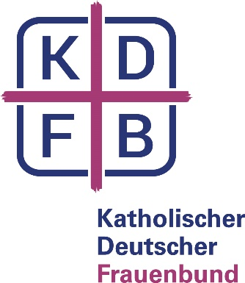
An den
Katholischen Deutschen Frauenbund
Bundesgeschäftsstelle
Kaesenstr. 18
50677 Köln

Telefax: 0221 / 860 92 79

Teilnahme an der Solibrotaktion 2023

Ja, unser Diözesanverband möchte sich gerne an der KDFB/Misereor-
Fastenaktion Solibrot 2023 beteiligen.

Wir unterstützen mit der Solibrotaktion das Projekt:

Ansprechpartnerin für die Solibrotaktion im Diözesanverband ist:

(Bitte Name, Adresse und Telefonnummer, ggf. E-Mail-Adresse der Ansprechpartnerin eintragen):

Diözesanverband: ___________________________________

Adresse: ___________________________________

___________________________________

_______________________ ___________________________________
Datum Unterschrift

